

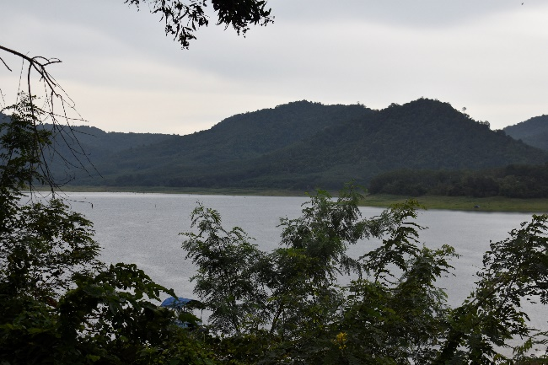
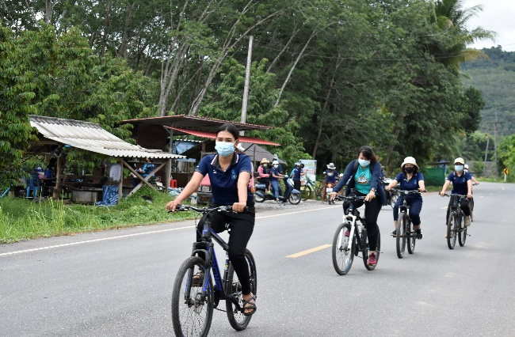
เมื่อวันที่ 21 ตุลาคม 2564 มหาวิทยาลัยทักษิณ วิทยาเขตพัทลง ร่วมกับ เทศบาลตำบลลานข่อย ได้จัดกิจกรรมเพื่อเป็นการส่งเสริมการท่องเที่ยวของตำบลลานข่อย ผ่านเส้นทางการท่องเที่ยว จุดเริ่มต้น บนอ่างเก็บน้ำห้วยน้ำใส เข้าสู่ พื้นที่ บนสันเขื่อน ผ่านอำเภอชะอวด และสถานที่ท่องเที่ยวพักและล่องแก่ง จากหมู่ที่ 3 ตำบลลานข่อย จนถึงจุดสิ้นสุด ล่องแก่งหนานมดแดง พื้นที่หมู่ที่ 1 ตำบลลานข่อย ระยะทางรวมประมาณ 5 กิโลเมตร เพื่อชมธรรมชาติและจัดทำวิดีโอในการเผยแพร่แหล่งท่องเที่ยวตำบลลานข่อย

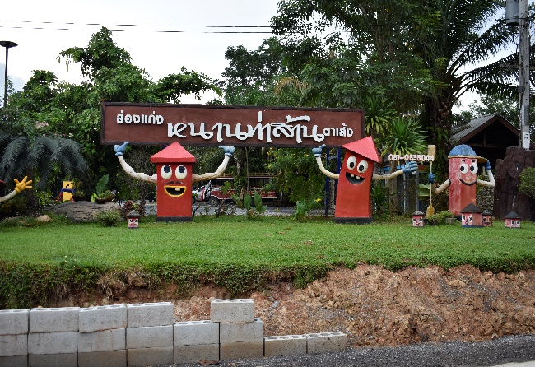
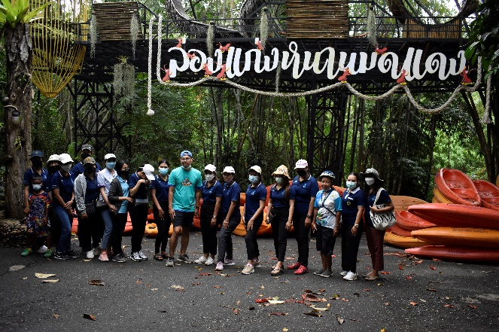

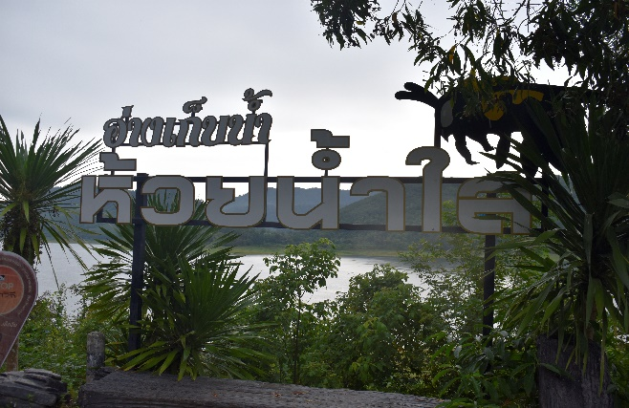
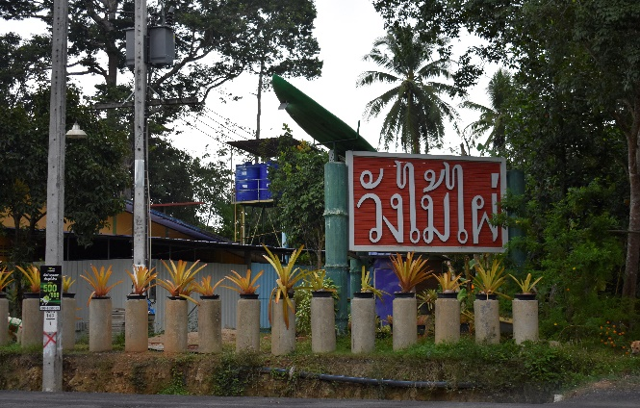

“ร่วมคิด ร่วมตัดสินใจ ร่วมแก้ปัญหา ร่วมพัฒนา และร่วมรักษาผลประโยชน์”
สอบถามรายละเอียดสถานที่การท่องเที่ยวเพิ่มเติม
เทศบาลตำบลลานข่อย โทร.074 829811
Fackbook: เทศบาลตำบลลานข่อย

